 | Министерство науки и высшего образования Российской Федерации  Федеральное государственное бюджетное образовательное учреждение  высшего образования  «Московский государственный технический университет  имени Н.Э. Баумана  (национальный исследовательский университет)»  (МГТУ им. Н.Э. Баумана)

ФАКУЛЬТЕТ Информатика и системы управления

КАФЕДРА Компьютерные системы и сети (ИУ6)

НАПРАВЛЕНИЕ ПОДГОТОВКИ 09.03.01 Информатика и вычислительная техника

Отчет
по лабораторной работе № | 6
Название:

Итерационные циклы

Дисциплина: Языки интернет-программирования

Студент | ИУ6-31Б |  |  | Лазарев Е.С.
 | (Группа) |  | (Подпись, дата) | (И.О. Фамилия)
Преподаватель |  |  |  | Малахов Д.В.
 |  |  | (Подпись, дата) | (И.О. Фамилия)

Москва, 2022

Цель работы: изучить итерационные цикла языка Ruby

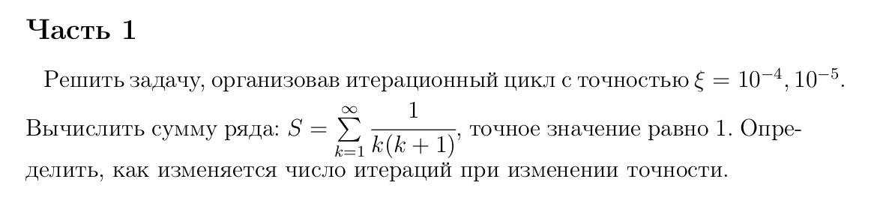

Основная программа:
def Laba61(eps)
sum = 0
k = 1.0
prev = 1.0
loop do
prev = sum
sum += 1.0 / (k*(k+1))
k += 1
break if (prev - sum).abs < eps
end
if eps == 0.0001 || eps == 0.00001
return sum
else
return 'Неверно введённое значение точности'
end
end

Программа для взаимодействия с пользователем через консоль:
require_relative 'main61.rb'
puts "Введите значение точности: "
eps = gets.to_f
puts(Laba61(eps))

Программа для автоматического тестирования на основе MiniTest::Unit:
require_relative 'main61.rb'
RSpec.describe "SuperMain" do
it 'should do ok if eps is correct' do
expect(Laba61(0.0001)).to eq 0.9900990099009898
expect(Laba61(0.00001)).to eq 0.9968454258675077
end
it 'should not do ok if eps is incorrect' do
pr = Random.new
expect(Laba61(pr.rand(100))).to eq 'Неверно введённое значение точности'
end

end

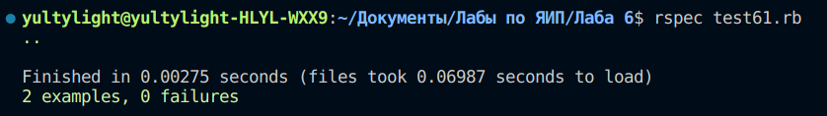

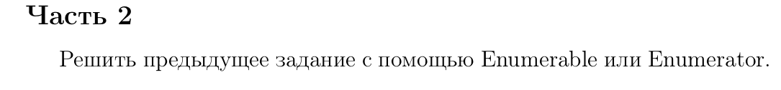
Основная программа:

def Laba62(eps)
list = Enumerator.new do |yielder|
sum, prev, counter = 0.0, 1.0, 1.0
loop do
yielder.yield sum, prev
prev = sum
sum += 1.0 / (counter*(counter+1))
counter += 1
end
end
if eps == 0.0001 || eps == 0.00001
a = []
a.push(list.take_while{ |sum,prev| (prev - sum).abs > eps})
return a[-1][-1][-1]
else
return 'Неверно введённое значение точности'
end
end

Программа для взаимодействия с пользователем через консоль:
require_relative 'main62.rb'
puts "Введите значение точности: "
eps = gets.to_f
puts(Laba62(eps))

Программа для автоматического тестирования на основе MiniTest::Unit:
require_relative 'main62.rb'
RSpec.describe "SuperMain" do
it 'should do ok if eps is correct' do
expect(Laba62(0.0001)).to eq 0.9898989898989896
expect(Laba62(0.00001)).to eq 0.9968253968253966
end
it 'should not do ok if eps is incorrect' do
pr = Random.new
expect(Laba62(pr.rand(100))).to eq 'Неверно введённое значение точности'
end

end

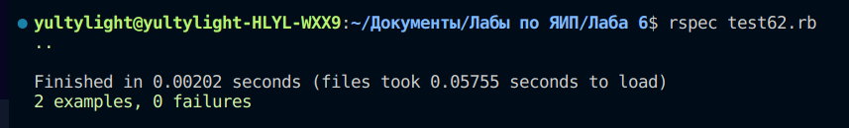

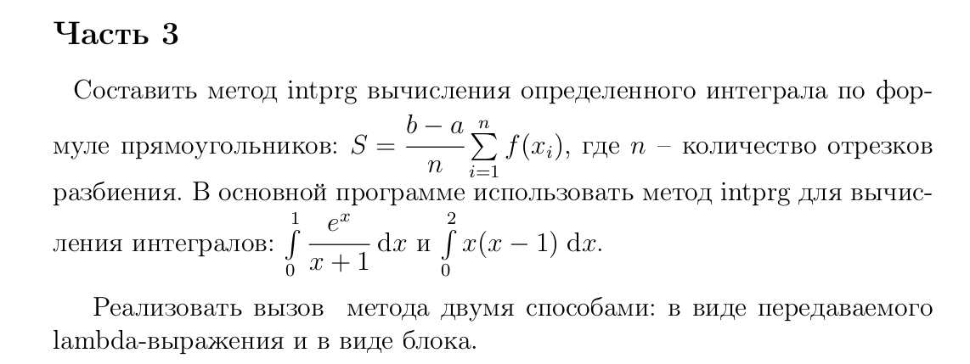
Основная программа:
def Intprg(a1, b1, a2, b2, xd2,n)
h1 = (b1 - a1).fdiv(n)
h2 = (b2 - a2).fdiv(n)
x1 = a1.to_f
x2 = a2.to_f
sum1,sum2 = 0,0
(1..n).each do |i|
xds1 = yield x1
xds2 = xd2.call(x2)
sum1 += xds1
sum2 += xds2
x1 += h1
x2 += h2
end
if n <= 0
return 'Было введено некорректное значение'
else
return 'Первый интеграл равен: ', sum1 * h1, 'Второй интеграл равен: ', sum2 * h2
end
end

Программа для взаимодействия с пользователем через консоль:
require_relative 'main63.rb'
xd1 = -> (x1) {Math.exp(x1) / (x1 + 1)}
a1,b1 = 0,1
xd2 = lambda {|x2| x2*(x2-1)}
a2,b2 = 0,2
puts 'Введите количество отрезков, на которые следует разбить наши прямоугольники: '
n = gets.to_i
puts(Intprg(a1, b1, a2, b2, xd2, n, &xd1))

Программа для автоматического тестирования на основе RSpec:
require_relative 'main63.rb'
RSpec.describe "SuperMain" do
it 'should do ok if n is postive' do
xd1 = -> (x1) {Math.exp(x1) / (x1 + 1)}
xd2 = lambda {|x2| x2*(x2-1)}
result = Intprg(0,1,0,2, xd2, 99, &xd1)
expect(result[1]).to eq 1.1235780181190325
expect(result[3]).to eq 0.6466006870047234
end
end

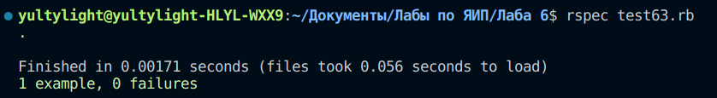
Вывод: я изучил итерационные цикла языка Ruby

